CERTIFICADO DE LA COMISIÓN DE MINERÍA Y ENERGÍA ACERCA DEL PROYECTO DE LEY QUE CREA UN MECANISMO TRANSITORIO DE ESTABILIZACIÓN DE PRECIOS DE LA ENERGÍA ELÉCTRICA PARA CLIENTES SUJETOS A REGULACIÓN DE PRECIOS.

BOLETÍN N° 13.017-08(S)

HONORABLE CÁMARA:

Vuestra Comisión de Minería y Energía tiene el honor de informaros acerca del proyecto de ley de la referencia, en segundo trámite constitucional, iniciado en Mensaje de S.E. el Presidente de la República, y para cuyo despacho se ha hecho presente calificación de urgencia “discusión inmediata”.
A la sesión, de 29 de octubre, en que se analizó el proyecto de ley en informe, asistieron, del Ministerio de Energía, el Ministro, señor Juan Carlos Jobet; el Subsecretario, señor Francisco Javier López; el Jefe de División de Mercados Energéticos, señor José Carrasco; los asesores legislativos, señor Juan Ignacio Gómez y señora Raquel Fuenzalida, y la asesora, señora Kareen Linzmayer.

También concurrieron, de la Comisión Nacional de Energía, el Secretario Ejecutivo, señor José Venegas, y el jefe jurídico, señor Diego Perales, y de la Asociación Chilena de Energías Renovables y Almacenamiento A.G. (ACERA), el Director Ejecutivo, señor Carlos Finat.

El Senado no califico norma alguna del proyecto como orgánica constitucional o de quorum calificado, criterio que mantuvo vuestra Comisión.
Asimismo, vuestra Comisión no aprobó artículos o normas, durante este trámite, de quorum orgánico o calificado.

Vuestra Comisión de Minería y Energía consideró, al igual que el H. Senado, que esta iniciativa de ley no contiene artículos o normas que deban ser conocidos por la Comisión de Hacienda

Vuestra Comisión fue del parecer que el texto del proyecto no contiene normas que, de conformidad al artículo 77 de la Constitución Política de la República, deban ser informadas a la Excma. Corte Suprema.

Vuestra Comisión designo diputado informante a la diputada Daniella Cicardini.

ADICIONES O ENMIENDAS APROBADAS POR LA COMISIÓN

La Comisión de Minería y Energía ha dado su aprobación al texto proyecto de ley remitido por el H. Senado, correspondiente al boletín N° 13017-08, sin enmiendas.

ARTÍCULOS E INDICACIONES RECHAZADOS POR LA COMISIÓN

Durante el debate vuestra Comisión declaró, por mayoría de votos, no rechazó indicación alguna.

VOTACIÓN

Puesto en votación en general y en particular el proyecto se aprobó por los votos favorables de las y los diputados Castillo, doña Natalia –en reemplazo del señor Vidal-; Castro, Juan Luis; Cicardini, doña Daniella; Durán, Jorge; Eguiguren; Gahona; Hernando, doña Marcela; Kort; Kuschel; Noman; Santana, Juan, y Silber.

TEXTO DEL PROYECTO DE LEY.

En mérito de las consideraciones anteriores y de las que, en su oportunidad, os podrá añadir el diputado informante, vuestra Comisión de Minería y Energía, recomienda la aprobación del siguiente:

PROYECTO DE LEY

“Artículo 1°.- Establécese un mecanismo de estabilización de los precios de energía eléctrica para usuarios finales sujetos a regulación de precios suministrados por empresas concesionarias de servicio público de distribución regulados por el decreto con fuerza de ley N° 4/20.018, de 2006, del Ministerio de Economía, Fomento y Reconstrucción, que fija texto refundido, coordinado y sistematizado de la Ley General de Servicios Eléctricos, en materia de energía eléctrica, y la demás normativa sectorial aplicable, que se someterá a las siguientes reglas:

1. En el periodo comprendido entre el 1 de julio de 2019 y el 31 de diciembre de 2020, los precios que las concesionarias de servicio público de distribución podrán traspasar a sus clientes regulados corresponderán a los niveles de precio contenidos en el Decreto 20T, de 2018, del Ministerio de Energía, y se denominarán Precio Estabilizado a Cliente Regulado, en adelante “PEC”.

2. En el período comprendido entre el 1 de enero de 2021 y hasta el término del mecanismo de estabilización, los precios que las concesionarias de servicio público de distribución podrán traspasar a sus clientes regulados serán aquellos definidos en las fijaciones semestrales a que se refiere el artículo 158 del decreto con fuerza de ley N° 4/20018, de 2006, del Ministerio de Economía, Fomento y Reconstrucción, que fija texto refundido, coordinado y sistematizado de la Ley General de Servicios Eléctricos, los que en cualquier caso no podrán ser superiores al PEC ajustado de acuerdo al Índice de Precios al Consumidor a partir del 1 de enero de 2021 con base en la misma fecha, en adelante “PEC ajustado”.

3. A partir de la publicación de la presente ley y hasta el término del mecanismo de estabilización, en los decretos de precios de nudo promedio que se dicten de conformidad a lo dispuesto en el artículo 158 ya mencionado, los precios que las concesionarias de servicio público de distribución pagarán a sus suministradores considerarán la aplicación de un factor de ajuste que permita asegurar que la facturación de éstos sea coherente con la recaudación esperada en razón del PEC o PEC ajustado de la correspondiente distribuidora. De conformidad a lo anterior, en caso de que el cálculo de precios de nudo promedio hubiera resultado en precios mayores al PEC o PEC ajustado, según corresponda, los precios serán ajustados a la baja. En caso contrario, los precios serán incrementados, con el fin de cubrir los saldos no recaudados. Con todo, respecto de cada contrato, el ajuste se aplicará hasta cubrir su saldo no recaudado de conformidad a lo señalado en el numeral 4 siguiente.

4. En el informe a que se refiere el artículo 158, la Comisión Nacional de Energía calculará, para cada contrato, las diferencias de facturación que se produzcan entre el precio establecido en el decreto semestral respectivo, conforme a lo dispuesto en el numeral anterior, y el precio que se hubiera aplicado de conformidad a las condiciones del correspondiente contrato. Este saldo deberá ser incorporado en los decretos tarifarios semestrales respectivos, detallando los saldos no recaudados de cada contrato en su equivalente en dólares de los Estados Unidos de América. A partir de julio de 2023 o bien hasta acumular un saldo no recaudado de 1.350 millones de dólares, no se podrán incrementar los saldos no recaudados, para lo cual la Comisión Nacional de Energía deberá determinar los ajustes al PEC ajustado necesarios.

5. Los saldos no recaudados de conformidad al numeral 4 anterior no devengarán interés. Excepcionalmente, los saldos no recaudados al 1 de enero de 2026, devengarán un interés igual a Libor de seis meses, o la tasa equivalente que la reemplace, más un spread correspondiente al riesgo país a la fecha de aplicación.

Se considerarán para el mecanismo solo aquellos contratos que inicien suministro antes de 2021.

Los decretos a que hace referencia el presente artículo continuarán vigentes mientras no se publique en el Diario Oficial el decreto correspondiente al periodo siguiente, de acuerdo a las reglas permanentes que señala el artículo 158 ya mencionado.

Artículo 2°.- La Comisión Nacional de Energía mediante resolución exenta establecerá las reglas necesarias para la implementación del mecanismo de estabilización a que se refiere el artículo anterior, las que deberán cumplir con los siguientes principios:

a. Que las empresas distribuidoras traspasen íntegramente a sus suministradores los precios señalados en cada uno de los contratos de acuerdo a la temporalidad que establece la presente ley, sin que aquello le signifique ni un costo ni un ingreso adicional a los ingresos tarificados por el valor agregado de distribución (VAD).

b. Que los ajustes que se vayan produciendo sean abonados o cargados a los generadores de manera que no signifique una discriminación arbitraria.

c. Que los abonos se realicen en proporción a los saldos no recaudados.

d. Que para aquellas empresas generadoras cuyo contrato hubiere terminado, se incluyan los pagos correspondientes para la total extinción de su saldo no recaudado.

e. Los pequeños medios de generación distribuidos a que se refiere el inciso segundo del artículo 72°-2 del decreto con fuerza de ley N° 4/20018, no serán afectados por las disposiciones de la presente ley.

Artículo 3°.- Los clientes sometidos a regulación de precios que opten por cambiar al régimen de precios libres, a partir de la vigencia de esta ley hasta el término del mecanismo de estabilización, deberán participar de este mecanismo de estabilización en igualdad de condiciones con el resto de los clientes regulados, a través de una componente específica que se adicionará al peaje de distribución conforme lo determine la Comisión Nacional de Energía.

Artículo 4°.- El mecanismo de estabilización de precio se extenderá hasta que se extingan los saldos originados por aplicación del mismo, lo que en ningún caso podrá extenderse más allá del 31 de diciembre de 2027. Si durante el período que medie entre los años 2025 y 2027, la Comisión Nacional de Energía proyectase que los saldos no recaudados no lograren ser extinguidos en su totalidad, ésta determinará los ajustes al PEC ajustado necesario para extinguir totalmente los saldos antes del 31 de diciembre de 2027.

Artículo 5°.- Derógase el decreto 7T, de 2019, del Ministerio de Energía, extendiéndose la vigencia del decreto 20T, de 2018 del Ministerio de Energía, desde su vencimiento original hasta la publicación del decreto de precio de nudo promedio que corresponda dictar con posterioridad a la entrada en vigencia de la ley.

Artículo 6°.- La Comisión Nacional de Energía informará semestralmente a las Comisiones de Minería y Energía del Senado y de la Cámara de Diputados la cuantía de los saldos no recaudados que se generen en virtud de lo dispuesto en esta ley.”.

***

SALA DE LA COMISIÓN, a 29 de octubre de 2019.
Tratado y acordado en sesión de 29 de octubre de 2019, con la asistencia de las y los diputados Castillo, doña Natalia –en reemplazo del señor Vidal-; Castro, Juan Luis; Cicardini, doña Daniella; Durán, Jorge; Eguiguren; Gahona; Hernando, doña Marcela; Kort; Kuschel; Noman; Santana, Juan; Silber, y Velásquez, Esteban.

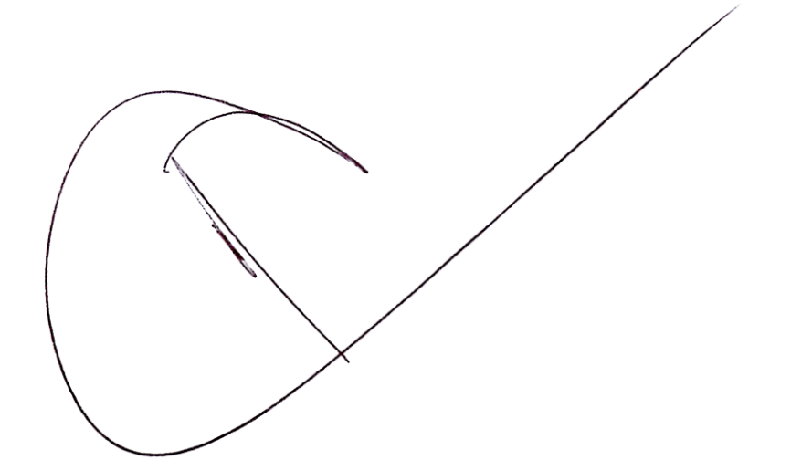

MARIO REBOLLEDO CODDOU
Secretario de la Comisión

